中国国际贸易促进委员会扬州市委员会
扬州市国际商会

关于组织企业参加2021年德国纽伦堡春季国际玩具展的通知
各相关企业：
2021年德国纽伦堡春季国际玩具展将于1月29日-2月2日在德国纽伦堡展览中心举办，现将有关事宜通知如下：
■展会时间：2021年1月29日-2月2日
■展会地点：德国纽伦堡展览中心
■展会简介:
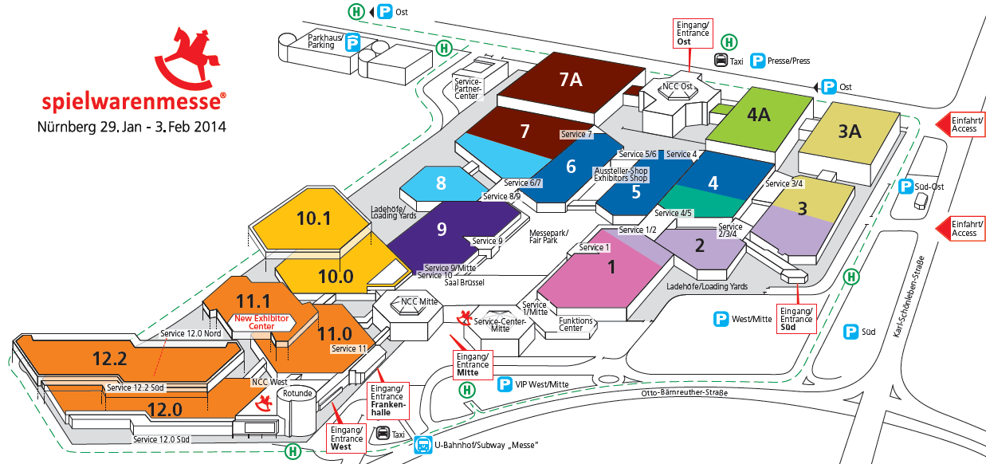
该展是目前欧洲乃至全球最知名、最具影响力的玩具专业展览会，展览面积达170,000平方米。2019年共有来自68个国家的近2,886家参展商参加了该展，其中国际参展商的比例为60%。展会仅对专业观众开放，有来自132个国家67,000位专业买家到会参观采购，参展商对买家质量予以高度肯定，90%的参展商表示参加下届展会。现场展示了超过12,000种新产品。接受11.0号中国精选馆,11.1号馆，7号模型馆，8号户外用品馆，9号节庆用品馆，1号毛绒玩具馆等专业馆申请，审批通过后即确认展位，欢迎优质参展商报名申请。
■展品范围：
模型类（遥控飞机，遥控汽车，遥控船等），婴幼儿用品（婴儿车，奶瓶，婴儿床，婴儿家具等），技术类玩具，教育类玩具，动作玩具，游戏书籍、学习及实验用具、多媒体，木质玩具、工艺品、礼品，学习用品、文具，轨道类玩具及配件，玩偶、柔软玩具，节日用品、新潮用品，运动产品、休闲产品、户外用品等。

■报名手续：有意参展的企业请尽快填写“申请表”，加盖公章后传真至我会，并预交摊位费定金人民币10000.00元，由于该展会摊位紧张，我会将根据报名及交费先后顺序安排摊位位置。
我会帐号如下：户名：扬州市国际商会 帐号：549558205052 开户行：中国银行扬州国贸支行
■联系方式:
组展单位：扬州市贸促会 地 址：扬州市文昌西路18号国贸大厦8楼
联 系 人：周 宇 翟一帆 电 话：87880862 87864749

